Мастер класс в средней группе №8 «непоседы»

Тюльпаны из гофрированной бумаги и конфет
Раньше женщины не имели права голоса. Считалось, что женщина должна заниматься хозяйством по дому, женщины даже не имели права учиться. Это им очень не нравилось и, конечно же, было обидно.
Однажды женщины собрались и решили устроить акцию, забастовку, где отстаивали свои права. Они выступали против детского труда, требовали хороших условий труда, хорошую заработную плату за свою работу. Они многого добились.
Именно этот день 8 Марта и стал для них и всех остальных женщин праздником. С тех пор, объявили женский день – 8 Марта. Женщины многих стран празднуют этот весенний праздник – 8 Марта. В этот день мужчины поздравляют всех женщин с праздником: дарят цветы, улыбки.

Наступает мамин праздник.
Наступает Женский день.
Знаю: любит мама очень
Розы, маки и сирень.
Только в марте нет сирени,
Роз и маков не достать…
А ведь можно на листочке
Все цветы нарисовать!
Приколю картинку эту
Я над маминым столом,
Утром маму дорогую
Обниму и расцелую,
И поздравлю с Женским днем!

А можно сделать цветы своими руками – это создание прекрасного букета тюльпанов с вкусным сюрпризом в каждом цветочке!
Чтоб сделать тюльпаны из гофрированной бумаги с конфетой потребуются:
- конфеты (желательно шоколадные и круглой формы);
- гофрированная бумага (на ваш выбор любой цвет, подходящий для тюльпанов и сочетаемый с упаковкой конфет: розовый, желтый, красный, белый и т.п.);
- гофрированная бумага для листочков (зеленого цвета);
- скотч прозрачный;
- нитки для закрепления бутона;
- деревянные палочки (длинные шпажки);
- ножницы.

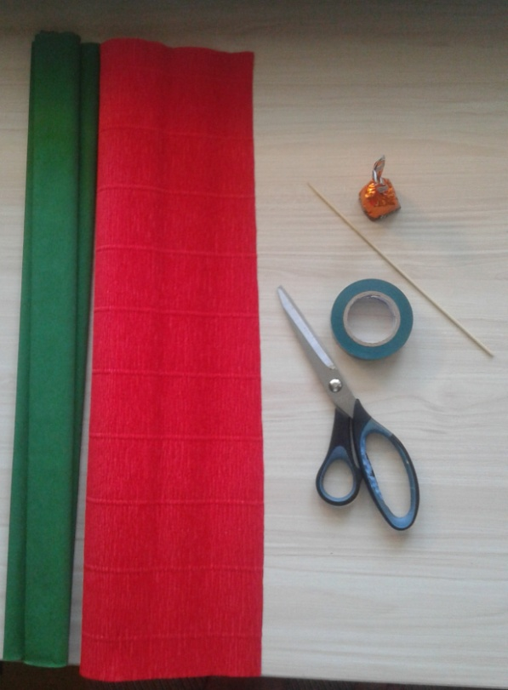

1.Для начал возьмем конфету и деревянную палочку. Проклеим при помощи скотча конфетку к шпажке. Закрепляем конфету скотчем – тщательно и аккуратно обмотав у основания фантик и палочку.
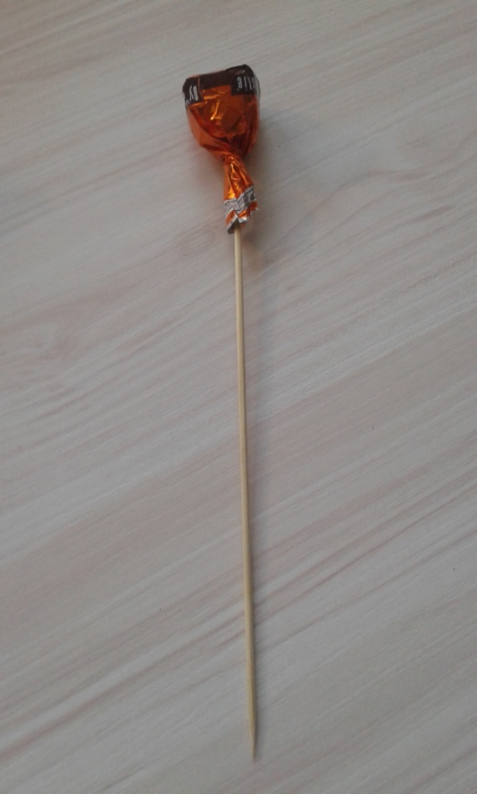
2.Теперь берем гофрированную бумагу (цветную) и отрезаем полоску.
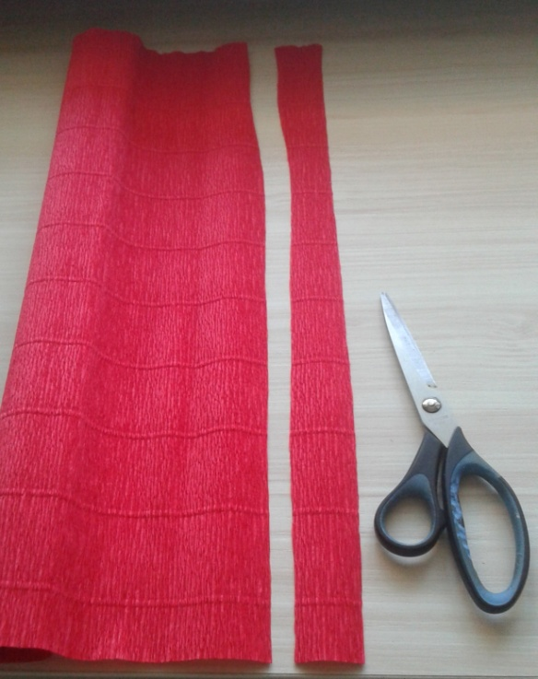

3.Делим полоску на три части. Для одного тюльпана будет задействовано три прямоугольника — лепесточка.
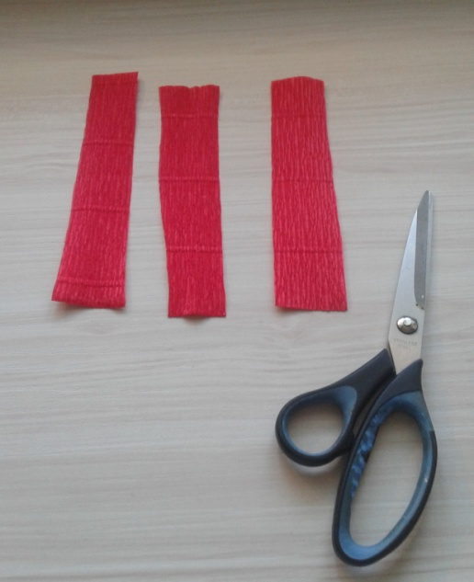
4. Затем каждый лепесток сворачиваем, как фантик и вкладываем внутрь более короткую часть. Расправим по линии переворота лепестки. Посмотрим на фото, как должно получиться.
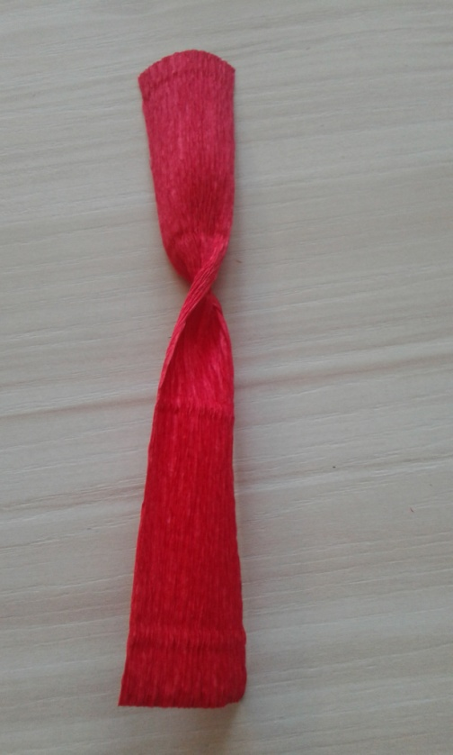
5. Возьмем пальчиками за края лепесток и растянем гофрированную бумагу. Выглядит лепесток, как на фото.
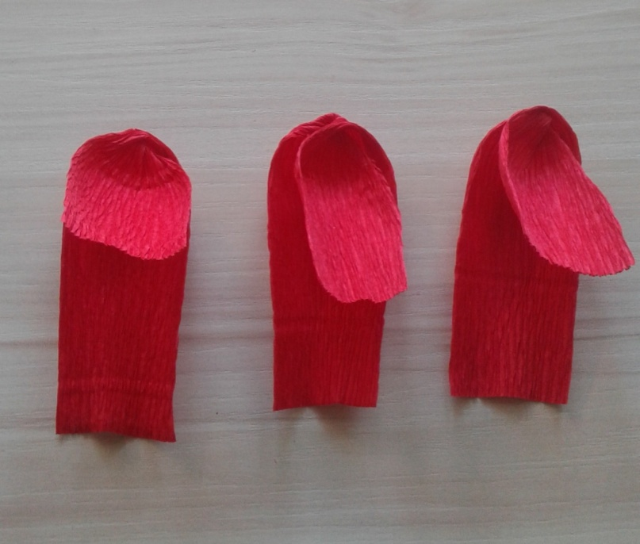
6.Сейчас переходим к созданию бутонов. Каждому бутону необходим лепесток.
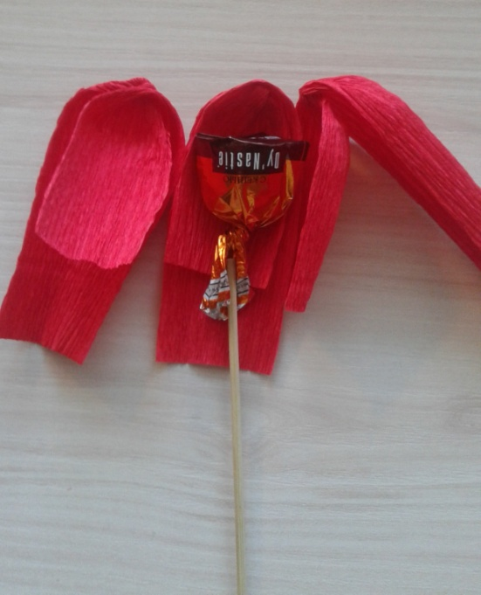
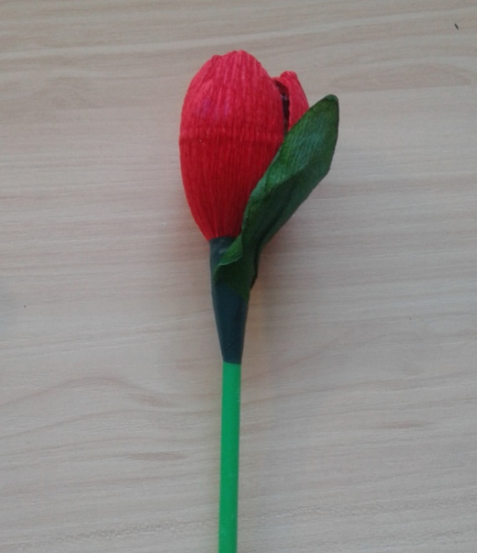

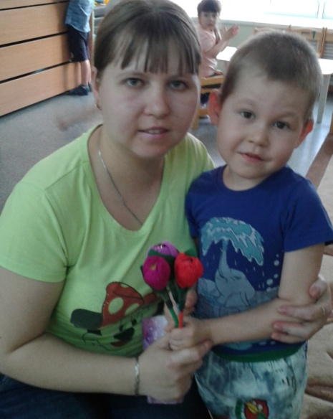
- Поздравляем! Вы создали сладенький и великолепный тюльпан с сюрпризом!

